DSP-3008A
Всепогодный полнодиапазонный рупорный громкоговоритель
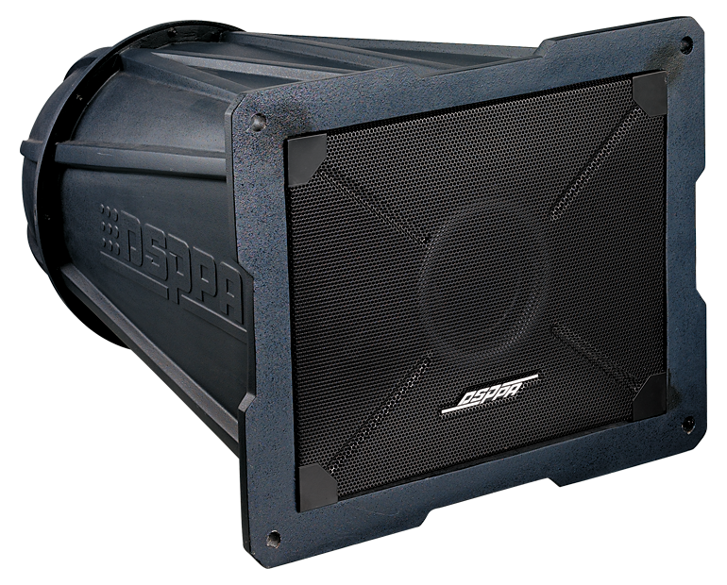
Функциональные особенности
- Всепогодный полнодиапозонный рупорный громкоговоритель обеспечивает высокое качество воспроизведения музыкальных программ.
- Корпус громкоговорителя изготовлен из прочного пластика способного выдержать жесткие климатические условия
- Идеальное решение для музыкально-речевой трансляции в спортивных сооружениях и открытых площадях.
Спецификация
Модель | DSP-3008A
Мощность | 200
Уровень входного сигнала | 100
Импеданс | 140 Ом
Размер динамика | 12”
Чувствительность (1 м, 1 Вт) | 108 дБ
Звуковое давление (1 м) | 135 дБ
Частотный диапазон | 120 - 18 000 Гц
Распространение (ГхВ) | 40° (500 Гц – 4 к Гц, -10 дБ)
Размеры, мм | 560х460х650
Вес | 25 кг
Частотная характеристика
